自社の Entra ID アプリで Microsoft 365 に接続する
アプリを自社で登録し、Offision に渡す権限を自分で選び、資格情報を設定します。 第三者のアプリ登録を認められないセキュリティポリシー向けです。
2026-09-04 · https://offision.com/help/ja/integrations/connect-microsoft-365-with-your-own-entra-app/
ほとんどの組織は
アプリケーションモード か
委任モード で接続すべきです。どちらも
Offision 自身のアプリ登録を使うため、資格情報は一切不要です。
この方法は、それが認められない場合に使います。つまり、アプリケーションを自社の
Microsoft Entra ID に登録し、権限は自分で選び、シークレットは自分で管理して
失効させられる必要がある場合です。
はじめる前に:
Microsoft Entra ID でアプリを登録し、API のアクセス許可を付与し、その許可に対して
管理者の同意を与えられる人が必要です。多くの場合、Offision を管理する人とは別人です。
2 人がかりで、一度では終わらないと考えておいてください。

用意するもの
- Microsoft Entra ID のアプリ登録、または作成できる権限
- その ディレクトリ (テナント) ID と アプリケーションのクライアント ID
- クライアント シークレットの 値。作成時にコピーしてください。Microsoft は
二度と表示しません
- リダイレクト URI 2 つをそのアプリ登録に貼り戻せること
- 30 分ほどと、Microsoft の権限反映を待つ余裕

1. カスタマイズを開く
Where in Offision: admin app → marketplace/apps (システム連携)
Microsoft 365 のタイルを開き、Microsoft 365 に接続する を選び、区切り線の下にある
カスタマイズ —
自社の Microsoft Entra ID アプリを使用、または権限をカスタマイズ を選びます。
ウィザードは 2 ステップで、左側に モード、資格情報 と並びます。

2. モードを選ぶ
モードは アプリケーション と 委任 の 2 列に並びます。列は、Offision が
Microsoft に対してどう振る舞うかを決めます。アプリケーション系はアプリケーション
自身として動くので、管理者の同意 1 回で組織全体をカバーし、維持すべきメールボックスも
ありません。委任系はサインインしたアカウントとして動き、そのアカウントが到達できる
範囲しか扱えません。
ファミリー | モード | ルームのカレンダー | ユーザーログイン | ユーザー同期 | 使用事例
アプリケーション | 完全モード | はい | はい | はい | 全社員
アプリケーション | リソースのみモード | はい | いいえ | いいえ | セキュリティ重視
委任 | 完全モード | はい | はい | はい | 全社員
委任 | 標準モード | はい | はい | いいえ | 一部の部署
委任 | リソース カレンダー モード | はい | いいえ | いいえ | セキュリティ重視

マトリクスの下の 機能 には、選択中のモードで使える 3 つの機能が表示されるので、
先に進む前に選択を確認できます。
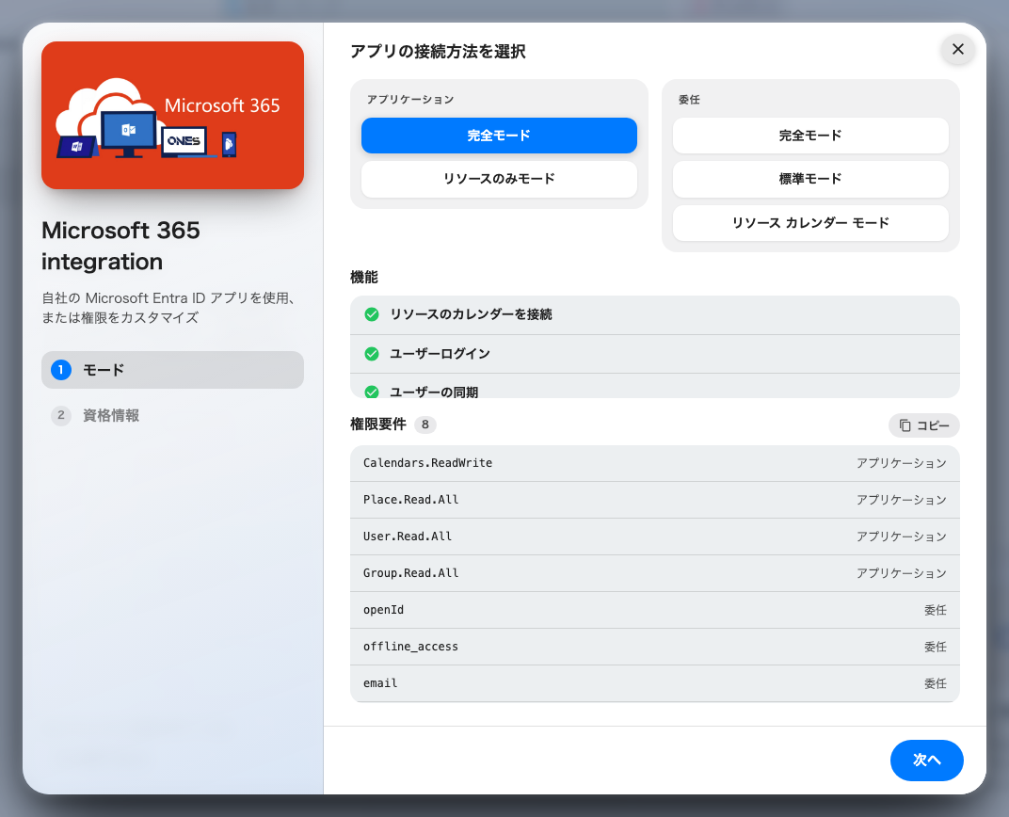
モードのステップ。機能の一覧と必要な権限が表示されます。

3. ウィザードが示す権限を付与する
マトリクスの下の 権限要件 に、そのモードに必要なものが アプリケーション または
委任 の区別付きで並びます。この区別は Entra ID で追加すべき権限の種類そのもので、
読み飛ばせる情報ではありません。コピー ボタンを使って、アプリ登録を管理する担当者に
そのまま送ってください。
アプリケーション系:
モード | 権限 | 種類
完全モード | Calendars.ReadWrite | アプリケーション
 | Place.Read.All | アプリケーション
 | User.Read.All | アプリケーション
 | Group.Read.All | アプリケーション
 | openId、offline_access、email、User.Read | 委任
リソースのみモード | Calendars.ReadWrite | アプリケーション
 | Place.Read.All | アプリケーション
 | User.Read.All（任意） | アプリケーション

委任系:
モード | 権限 | 種類
すべての委任モード | Calendar.ReadWrite.Shared | 委任
 | openId、offline_access | 委任
完全モードは追加で | User.Read.All、Group.Read.All | アプリケーション

Note:
委任列の完全モードでも、アプリケーション 権限が 2 つ必要です。ユーザー同期は常に
アプリケーションとして実行され、サインインしたアカウントとしては実行されません。
委任権限だけを付与した委任の完全モードは、サインインは正しく動くのに、誰も同期
されません。
Entra ID で、その権限に対して管理者の同意を付与してください。権限を追加することと
同意を与えることは別です。権限が並んでいても同意されていない登録は、権限がまったく
ない登録とまったく同じように振る舞います。

4. 資格情報を入力する
資格情報 に進み、次を入力します。
項目 | 取得元
Microsoft 365 サービス オペレーター | Microsoft、または Microsoft 365 が 21Vianet 運営の場合は 21Vianet
ディレクトリ (テナント) ID | アプリ登録の概要ページ。GUID である必要があります
アプリケーションのクライアント ID | アプリ登録の概要ページ
クライアント シークレット (值) | シークレットの ID ではなく 値

続いて、Offision が表示する 2 つのリダイレクト URI をコピーし、アプリ登録に追加
します。これがないと後でサインインが失敗し、しかもその失敗は URI 不足ではなく
パスワード誤りのように見えます。
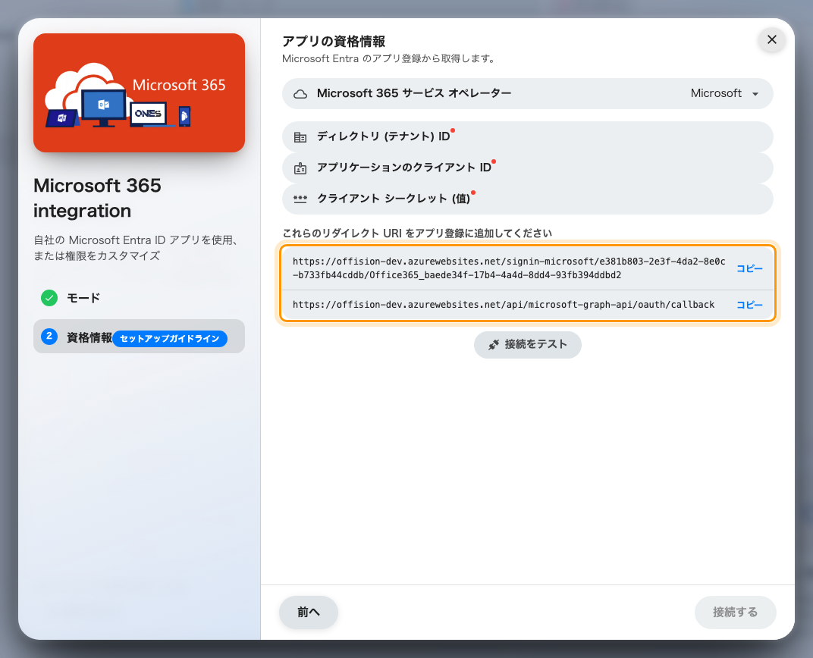
資格情報のステップ。Entra ID に追加するリダイレクト URI が並びます。

5. 接続をテストする
アプリケーション系のモードでは、保存する前に 接続をテスト を使ってください。緑の
結果は、入力した資格情報で実際にトークンを取得できたことを意味します。3 画面先で
気づくより、ここで入力ミスを見つけるほうがずっと楽です。
委任系のモードには 接続をテスト ボタンがありません。まだ誰もサインインしておらず、
テストすべきトークンが存在しないからです。ないのが正常です。
保存したら、ルーム、
ユーザー、
サインイン を設定します。

うまくいかないとき
表示される内容 | よくある原因
接続に失敗しました。入力内容を確認してください | テナント ID かクライアント ID の誤り、シークレットの期限切れ、またはシークレットの値ではなく ID を貼った
資格情報は正しいのに接続に失敗する | Entra ID で権限は追加したが、管理者の同意を付与していない
接続をテスト ボタンがない | 委任系のモードです。サインインするまでテストするものがありません
サインインがログイン画面に戻ってしまう | リダイレクト URI がアプリ登録に入っていない
委任の完全モードでユーザーが同期されない | User.Read.All と Group.Read.All をアプリケーションではなく委任として付与した
しばらく動いていたのに数か月後に止まった | クライアント シークレットの期限切れです。新しく作成して更新してください
権限は正しく見えるのに失敗する | Microsoft の権限反映には 5 分〜2 時間かかります
資格情報のステップしか出ない | Offision Hub ではモードが固定されています

